“发扬志愿精神，展现党员风采”党日活动顺利举行

为贯彻落实志愿服务精神，增强党员责任意识，提高党性修养，11月2日下午2:00，能源科学与工程学院本二支部于橘子洲开展志愿者服务的党日活动，支部全体党员参加。

下午1:40本二支部志愿者在溁湾镇地铁站集合完毕，下午2:00到达了目的地，志愿者们被分成了两个小组，采用一小时轮班制在地铁站提供人流疏导和站台服务。

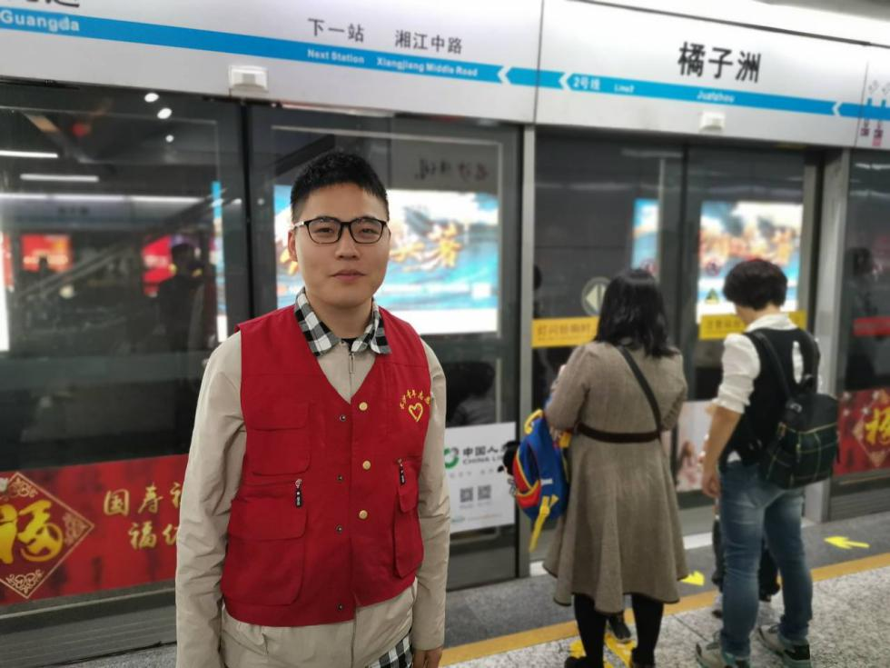

在经过橘子洲地铁站6个小时的志愿活动，虽然大家比较累，但是大家一致认为参加志愿活动是作为一个党员的义务及责任。党员，就是要起到先锋模范作用，不能把怎样做一个优秀的党员只是挂在嘴上，而是要付诸实践，若是能以绵薄之力去帮助人民，是一件再幸福不过的事情，因为我们党的根本宗旨是全心全意为人民服务，这次地铁站志愿活动其中虽然有些苦，但是作为共产党员的我们不怕吃苦，并苦中作乐，而且认为这才是为人民群众做实事，塑造了党员在群众心中不怕吃苦，不怕累的高大形象，极大增强了人民群众对党的信赖和归属感。

志愿服务作为党员同志与社会交流的一种方式，不仅诠释了一种公益的精神，而且体现出大学生党员的青春与活力，更深刻展示了“全心全意为人民服务”的内涵。 经过这次志愿活动，支部全体成员对于党的根本宗旨理解地更加透彻，并会用根本宗旨来继续指导以后的人生道路。

